平成27年4月1日
改正：平成27年6月22日
改正：平成28年2月3日
改正：平成28年3月15日
改正：平成28年3月31日
改正：平成29年5月8日
改正：平成30年4月24日
改正：平成30年6月21日
改正：平成31年4月2日
改正：令和３年３月16日
改正：令和3年7月19日
改正：令和3年11月1日
改正：令和４年８月16日
改正：令和５年４月１日

大阪府メインキャラクター広報担当副知事もずやん
イラスト等使用指針

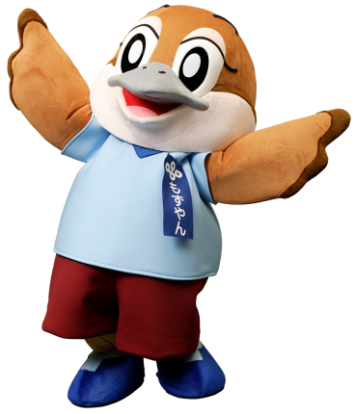
大大阪府広報担当副知事もずやん
Ⅰ イラスト等の指定色について
・大阪府広報担当副知事もずやんのイラスト等（イラスト・写真・3DCG・線描画）には指定色があります。
・デザインの際は以下の配色でご使用ください。

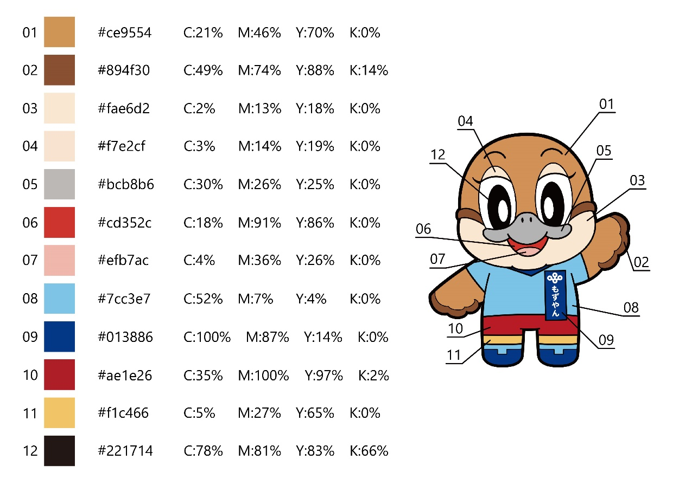
＜指定色＞

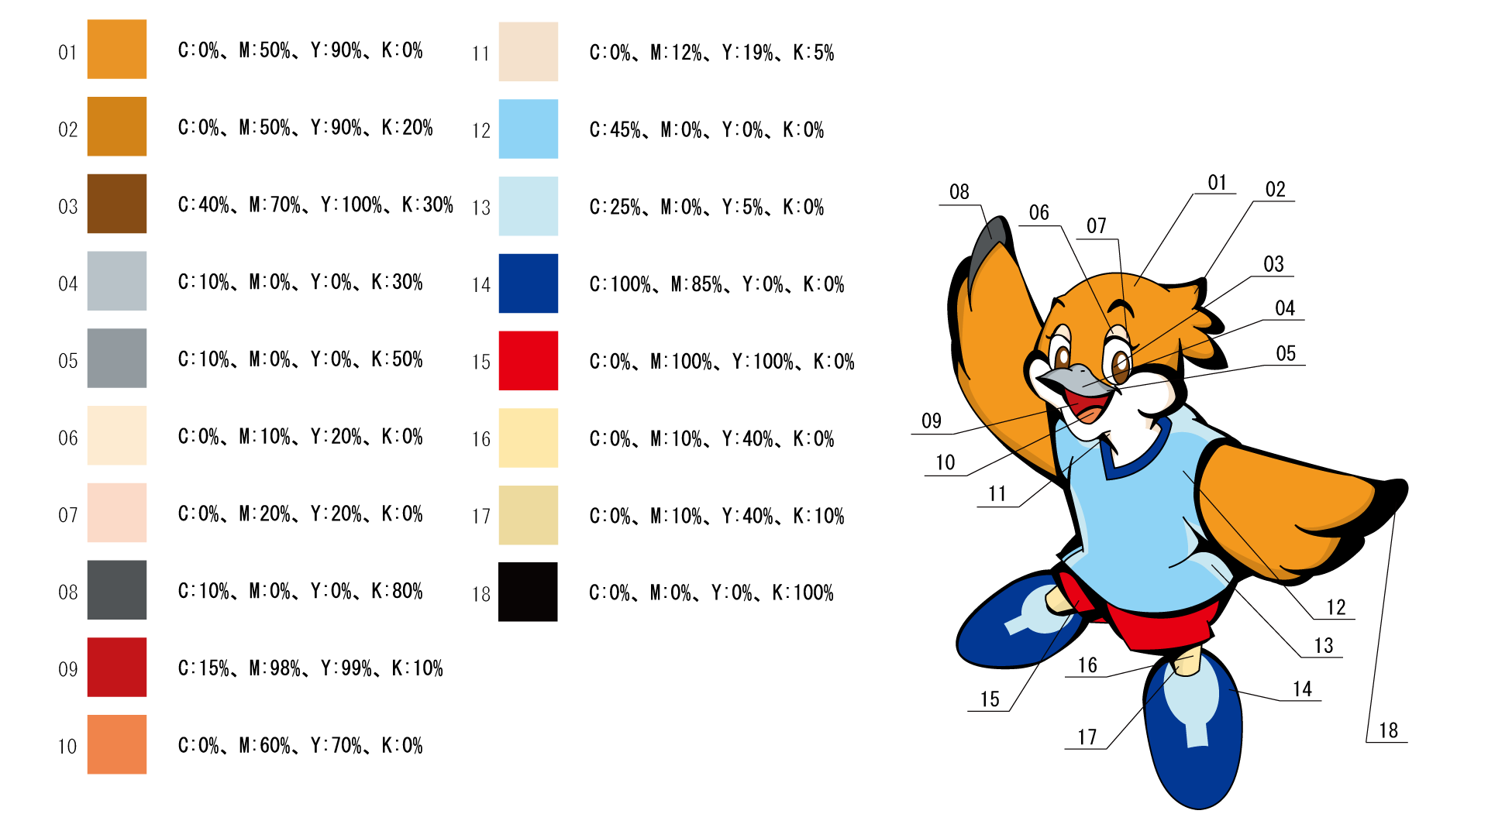

Ⅱ イラスト等使用について
１ 商品や企業などの応援・おすすめは、できません。
・もずやん（家族含む。以下同じ。）に、パッケージや広告等で、特定の商品や
企業の応援、紹介、説明をさせることはできません。
・このため、以下のような配置で、特定の商品等に関する情報などを記載する
ことは、原則として、できません。
・但し、もずとも登録を受け、知事と協定を締結した者及び大阪府もずとも要綱
第２条第３項の規定によりもずとも登録を受けた者を除きます。

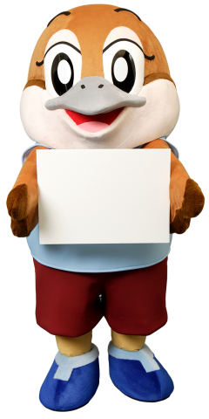
もずやんのイラスト等に近い場所
会社名や
企業ロゴ
など
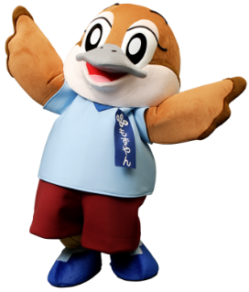
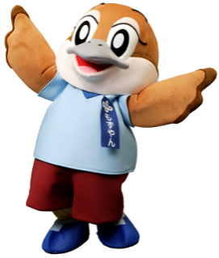

この○○はおいしいねん
㈱○○○○

２ もずやんの顔パーツは、見切れないように使用してください。
・顔（目、眉、頬、鼻、くちばし）は、見切れないようにご使用ください。
見切れ

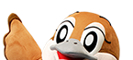
見切れ

もずやんの顔の範囲
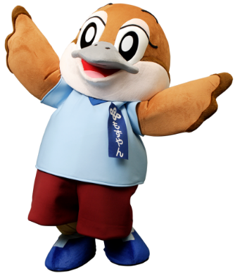

３ もずやんのイメージや性格を付加するような使用をしないでください。
・次のような使用は、原則として、できません。
①もずやんに吹き出し等でしゃべらせること
②複数のもずやんを同時に登場させること
③もずやんの性別や年齢などプロフィールから想定出来ない使用をすること

４ もずやんの名前を商品や商号等に使用することは、できません。
・次のような使用をすることは、できません。但し、知事ともずとも協定を締結した者及び大阪府もずとも要綱第２条第３項の規定によりもずとも登録を受けた者を除きます。
①もずやんの名前を商品名に冠して使用すること（例：もずやんチョコ）
②もずやんの名前を商号に使用すること（例：もずやん塾）

５ 真にやむを得ない理由のある場合
・真にやむを得ない理由のあって、上記１～４の使用をする必要のあるときは、
大阪府府政情報室と事前協議して下さい。

Ⅲ 使用可能なイラスト等のパターンについて
・イラスト等のパターンには指定があります。イラスト等を使用する際は7ページ以降のイラスト等をお使いください。
※直接ここからダウンロードしないでください。
・イラスト等の近くには必ず「Ⓒ2014 大阪府もずやん」を表記してください。
・なお、「大阪府広報担当副知事もずやん」と表記することも可能です。ただし、
「大阪府広報担当副知事」は肩書きですので、今後、変わる可能性があることをご理解の上、ご使用ください。
・販売される商品等については、上記の表記に加え、府の利用承認番号を表記してください。
・スペースの関係等でどうしても表記を変更したい場合は、広報広聴課と事前協議してください。
・使用にあたっては縦横の比率を変更しないでください。
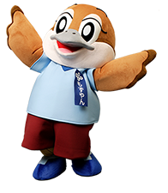
【表記例】

※「©」は環境依存文字なので、「（c）」でも可
※「c」は小文字
※「2014」は半角
※「4」と「大」の間は半角スペース

©2014 大阪府もずやん

Ⅳ 完成品等の提出について ※庁内所属は不要
完成品の写真（または完成品のサンプル）を提出してください。
・写真で使用方法が確認できれば、サンプルの提出は必要ありません。
・写真で使用方法が確認できない場合は、サンプルの提出をお願いします。
①平面物/印刷物の場合
・具体的な寸法などが確認できるデザインを提出ください。
・商品タグやデザインなど、利用承認番号の記載場所がわかるように
してください。
②立体物の場合
・所定の書式はありませんが以下の内容で提出ください。
写真
（前方）
写真
（後方）
写真
（右側面）

写真
（左側面）

写真
（上部）
写真
（下部）
写真
タグなど
掲載場所
製品名等
製品名等
A4サイズ

